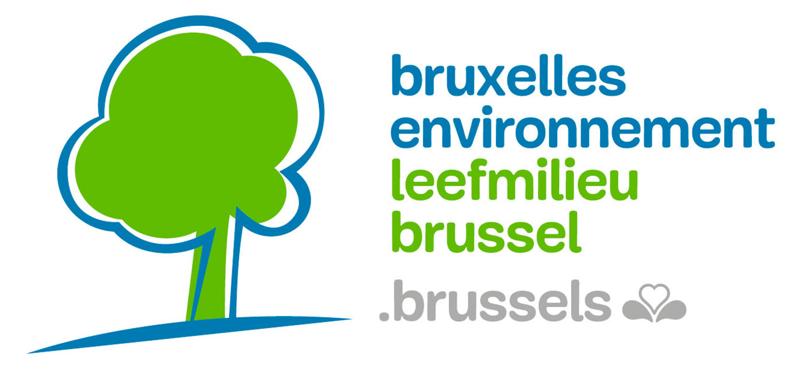

Cyclus voor opleiding en begeleiding
van ondernemers in de voedingssector
Editie 2022

kandidatuursformulier

Tussen september en december 2022 organiseert Leefmilieu Brussel een nieuwe cyclus voor opleiding en begeleiding van ondernemers die hun activiteit willen uitwerken, lanceren of hernemen.

Dit opleidings-en begeleidingstraject richt zich tot:
- Ondernemers die in Brussel een bedrijfsproject in de voedingssector willen opstarten en dit project willen realiseren volgens de Good Food-filosofie,
- Bestaande ondernemers, gevestigd in Brussel, die willen evolueren naar een duurzaam of circulair model om zo de ecologische transitie van hun bedrijf op gang te brengen.

Nieuw !

Editie 2022 is aangepast om beter in te spelen op de behoeften van projectleiders of bestaande ondernemingen die hun transitie willen aanvatten!

Het opleidingstraject bestaat nu uit 3 blokken.
Blok 1: GOOD FOOD-STRATEGIE, BRUSSELS ECOSYSTEEM EN WETGEVENDE CONTEXT
Blok 2: GOOD FOOD-PRINCIPES DAGELIJKS TOEPASSEN IN MIJN ACTIVITEIT
Blok 3: GOOD FOOD-PRODUCT OF DIENST: POSITIONERING, VERKOOP, COMMUNICATIE

Afhankelijk van hun behoeften kunnen kandidaten deelnemen aan één blok, twee blokken of alle blokken.

Bestaande ondernemers die een bijzonder specifieke opleidingsbehoefte hebben, kunnen ook een aanvraag indienen om deel te nemen aan één of meerdere modules, zonder het volledige opleidingstraject te volgen.

Details over de modules in elk blok zijn te vinden in de bijlage "Good Food-cyclus voor opleiding en begeleiding – programma en beschrijving".

Belangrijke info:
Om de deelname van de geselecteerde kandidaten aan de opleidings- en begeleidingscyclus te garanderen, vragen we een waarborgsom van 200 €. Deze som wordt u in december teruggestort op voorwaarde dat u, virtueel of reëel, hebt deelgenomen aan 70 % van de opleidingsmodules waarvoor u zich hebt ingeschreven.
De borg wordt gevraagd per project of per bedrijf en niet per persoon. De deelname aan de opleidings-en begeleidingscyclus zelf is echter gratis.

Stuur uw volledig ingevulde kandidatuursdossier tegen 17/06/2022 naar Caroline DENIS, via het adres caroline@coduco.be

- Gegevens van de ondernemer
- Naam en voornaam
- Telefoon
- E-mail
- Ondernemingsnummer (indien beschikbaar)
- Opleiding (met inbegrip van opleidingen die toegang geven tot het beroep)

- Wat zijn uw behoeften en verwachtingen?

- Aan welke blokken of modules wenst u deel te nemen?

- Beschrijving van uw project (max. 500 tekens)
- Voor ondernemers die een nieuw project opzetten: beschrijving van het project.
- Voor bestaande ondernemers: beschrijving van het doel en de activiteiten van de onderneming.

- In welke sector is uw onderneming actief of lanceert u uw project?
- Productie (produceren)
- Verwerking (verwerken)
- Distributie (verdelen)
- HORECA (voedsel bereiden en serveren)
- Opleiding (opleiden)
- Andere

- Voor de ondernemers in spe: in welk stadium bevindt uw project zich?
- Concept/idee
- Ontwikkeling prototype
- Eerste verkoopservaringen

Voor bestaande ondernemers: in welk stadium bevindt uw onderneming zich?
- Concept/idee om het ondernemingsmodel te doen evolueren naar een duurzaam/circulair model
- Ontwikkeling van de oplossing
- Uivoering van de oplossing

- Wat zijn de duurzame elementen die u in uw project wil invoeren?
- Stadslandbouw
- Relocalisatie van de activiteit
- Duurzame voeding voor iedereen toegankelijk maken
- Verantwoord aankopen: producten uit biologische landbouw, korte keten, fair trade...
- Preventie en reductie van voedselverspilling
- Recuperatie onverkochte voedingsmiddelen en logistiek
- Sociale en/of participatieve distributie
- Betrokkenheid van belanghebbenden (opleiden, sensibiliseren, betrekken)

- Waarom denkt u dat u deze opleidings- en begeleidingscyclus nodig hebt? (max 500 tekens)

Bedankt!

